ĐẠI HỌC CÔNG NGHỆ TP.HCM (HUTECH)
Thực hành Phân tích thiết kế hướng đối tượng
BÀI 7
QUẢN LÝ NHÂN SỰ
Họ và tên:Đỗ Thị Bé Duyên MSSV: 1250080040
Lớp: 12_ĐH_CNPM1

1. MÔ TẢ
Để tin học hoá việc quản lý nhân sự tại công ty sơn Đông Á, cần quản lý một số quyết định và các thông tin sau:
Nhân viên sau khi được tuyển dụng phải có quyết định tuyển dụng, quyết định tuyển dụng phải ghi rõ thời gian thử việc tại một phòng ban có nhu cầu tuyển dụng (ví dụ phòng tài chính kế toán, phòng kỹ thuật, phòng sản xuất...), thông tin về mức lương thử việc, nội dung của quyết định ghi rõ điều khoản của hai bên (nhà tuyển dụng và người được tuyển dụng). Hết thời gian thử việc, nhân viên sẽ được chính thức ký hợp đồng và nhận một số quyết định liên quan như: Quyết định chức vụ và phụ cấp chức vụ (nếu có), Quyết định lương ghi rõ mức lương cơ bản, phụ cấp lương hay phụ cấp độc hại (nếu có). Quá trình tăng lương hay bổ nhiệm chức vụ cũng được ghi nhận qua các quyết định trên. Hợp đồng tuyển dụng có 2 loại, hợp đồng dài hạn và hợp đồng ngắn hạn. Đối với hợp đồng dài hạn, công ty phải làm hồ sơ Bảo hiểm y tế và Bảo hiểm xã hội cho nhân viên và được trích trừ trong bảng lương theo mức đóng.
Lương nhân viên được tính hằng tháng dựa vào quyết định lương, quyết định chức vụ, bảng chấm công và phiếu ghi nhận giờ phụ trội trong tháng. Phiếu ghi nhận giờ phụ trội và phiếu chấm công do ban chấm công thực hiện. Phiếu ghi nhận phụ trội gồm các thông tin: Số phiếu, ngày phụ trội, số giờ phụ trội, hình thức phụ trội (tăng ca, ngày lễ, ngày nghỉ), giờ phụ trội được tính bằng 1.5 lần giờ lao động bình thường. Chi tiết phiếu phụ trội ghi rõ cho từng nhân viên tham gia phụ trội đó. Hằng tuần các trưởng phòng, ban, phân xưởng lập kế hoạch phân công cho từng nhân viên theo các ca làm việc và lên kế hoạch phụ trội nếu có và đưa cho ban chấm công theo dõi việc thực hiện và chấm công. Bảng chấm công sẽ đưa vào máy tính để thực hiện bảng lương hằng tháng.
Hệ thống còn phải quản lý các quyết định khen thưởng, quyết định kỷ luật đối với cá nhân hay tập thể phòng ban. Mỗi quyết định khen thưởng tương ứng với số tiền khen thưởng qua phiếu chi khen thưởng, hay quyết định xử phạt tương ứng với số tiền nộp phạt thể hiện qua phiếu thu nộp phạt được phát hay trừ lương trong bảng lương. Việc chi cho ngày lễ, thưởng cuối năm, lương tháng 13 cũng thực hiện theo quyết định khen thưởng như trên do giám đốc ký.2. CÂU HỎI
1) Hãy xác định các Class cùng các thuộc tính, phương thức tương ứng. Chỉ định ID cho thuộc tính của từng Class.
2) Tìm mối liên kết giữa các Class. Dùng StarUML vẽ Class Diagram, chú ý các ký hiệu thích hợp cùng bản số tương ứng (nếu có).
3) Hãy xác định các Actor và các Use Case tổng quát có trong mô tả trên. Sử dụng StarUML, vẽ Use Case Diagram tổng quát cho toàn bộ hệ thống. Mô hình đảm bảo cho phép quản lý toàn bộ các loại thực thể và các xử lý cần thiết liên quan. Lưu file bài làm và mô hình với tên phù hợp.
4) Vẽ Use Case Diagram phân rã chi tiết hoạt động từ lúc một nhân viên được nhận vào thử việc cho đến khi được ký hợp đồng chính thức.
5) Vẽ Activity Diagram cho Câu 4 ở trên. Lưu lại mô hình với tên file phù hợp.
6) Vẽ Sequence Diagram đối với nghiệp vụ “Lập quyết định khen thưởng” cho cá nhân hay tập thể phòng ban, đơn vị.
3. BÀI LÀM

Câu 1.
Hãy xác định các Class cùng các thuộc tính, phương thức tương ứng. Chỉ định ID cho thuộc t…
→ Nhập bài làm / chèn ảnh mô hình tại đây…

Câu 2.
Tìm mối liên kết giữa các Class. Dùng StarUML vẽ Class Diagram, chú ý các ký hiệu thích hợ…
→ Nhập bài làm / chèn ảnh mô hình tại đây…

Câu 3.
Hãy xác định các Actor và các Use Case tổng quát có trong mô tả trên. Sử dụng StarUML, vẽ …
→ Nhập bài làm / chèn ảnh mô hình tại đây…

Câu 4.
Vẽ Use Case Diagram phân rã chi tiết hoạt động từ lúc một nhân viên được nhận vào thử việc…
→ Nhập bài làm / chèn ảnh mô hình tại đây…

Câu 5.
Vẽ Activity Diagram cho Câu 4 ở trên. Lưu lại mô hình với tên file phù hợp.
→ Nhập bài làm / chèn ảnh mô hình tại đây…

Câu 6.
Vẽ Sequence Diagram đối với nghiệp vụ “Lập quyết định khen thưởng” cho cá nhân hay tập thể…
→ Nhập bài làm / chèn ảnh mô hình tại đây…

A. MỤC TIÊU
- Phân tích quy trình quản lý nhân sự của Công ty sơn Đông Á: thử việc, ký hợp đồng, lương – chức vụ, bảo hiểm, phân công ca, chấm công, phụ trội, khen thưởng và kỷ luật.
- Trả lời đầy đủ sáu câu của đề bằng Class Diagram, Use Case tổng quát và phân rã, Activity Diagram, Sequence Diagram.
- Thiết kế mở rộng CSDL và kiến trúc C# WinForms theo mẫu Bài 6; nội dung triển khai là hướng dẫn thiết kế, không phải minh chứng phần mềm đã chạy.
- Đối chiếu nghiệp vụ với lớp, biểu đồ, Form, Service và điều kiện kiểm thử, không đưa dữ liệu nhân viên giả hoặc mức bảo hiểm chưa được đề quy định.

Bảng trả lời sáu câu hỏi của đề
Câu | Yêu cầu | Trả lời tại
1 | Class, ID, thuộc tính, phương thức | Mục 2.2 – bảng 15 lớp
2 | Liên kết, bản số và Class Diagram | Mục 2.2 – Hình P.3
3 | Actor và Use Case tổng quát | Mục 2.1a – Hình P.1
4 | Use Case phân rã từ thử việc đến ký hợp đồng | Mục 2.1b – Hình P.2
5 | Activity Diagram cho Câu 4 | Mục 3.4 – Hình P.6
6 | Sequence Diagram lập quyết định khen thưởng | Mục 3.1a – Hình P.5

1. GIỚI THIỆU HỆ THỐNG

1.1. Hoạt động nghiệp vụ
Công ty sơn Đông Á tin học hóa việc quản lý nhân sự, từ quá trình tuyển dụng, thử việc, ký hợp đồng lao động đến quản lý chức vụ, tiền lương, chấm công, bảo hiểm, khen thưởng và kỷ luật nhân viên.
- Nhân viên sau khi được tuyển dụng phải có quyết định tuyển dụng, trong đó ghi rõ thời gian thử việc, phòng ban tiếp nhận, mức lương thử việc và các điều khoản giữa công ty với người lao động.
- Sau thời gian thử việc, nhân viên được ký hợp đồng lao động chính thức. Hợp đồng gồm hai loại: dài hạn và ngắn hạn. Đối với hợp đồng dài hạn, công ty thực hiện hồ sơ bảo hiểm y tế, bảo hiểm xã hội và trích trừ các khoản đóng bảo hiểm trong bảng lương.
- Quá trình làm việc của nhân viên được quản lý thông qua các quyết định chức vụ và quyết định lương. Quyết định chức vụ ghi nhận chức vụ, phụ cấp chức vụ (nếu có); quyết định lương ghi mức lương cơ bản, phụ cấp lương và phụ cấp độc hại (nếu có). Các lần tăng lương hoặc bổ nhiệm đều được ghi nhận bằng quyết định tương ứng.
- Hằng tuần, trưởng phòng, ban hoặc phân xưởng lập kế hoạch phân công nhân viên theo các ca làm việc và kế hoạch làm thêm giờ (nếu có). Ban chấm công dựa trên kế hoạch để theo dõi việc thực hiện và lập bảng chấm công.
- Thời gian làm thêm được ghi nhận bằng phiếu phụ trội, gồm số phiếu, ngày phụ trội, số giờ, hình thức phụ trội (tăng ca, ngày lễ, ngày nghỉ) và danh sách nhân viên tham gia. Giờ phụ trội được tính bằng 1,5 lần giờ lao động bình thường.
- Tiền lương nhân viên được tính hằng tháng dựa trên quyết định lương, quyết định chức vụ, bảng chấm công và các phiếu ghi nhận giờ phụ trội. Đối với nhân viên có hợp đồng dài hạn, bảng lương còn ghi nhận các khoản trích đóng bảo hiểm theo quy định.
- Công ty quản lý các quyết định khen thưởng và kỷ luật đối với cá nhân hoặc tập thể phòng ban. Tiền thưởng được ghi nhận qua phiếu chi khen thưởng, tiền phạt được ghi nhận qua phiếu thu nộp phạt hoặc trừ vào lương. Các khoản thưởng ngày lễ, cuối năm và lương tháng 13 cũng được thực hiện theo quyết định khen thưởng do giám đốc ký.

1.2. Yêu cầu hệ thống

1.2.1. Đầu vào – xử lý – đầu ra
Nhóm | Đầu vào | Xử lý | Đầu ra
Tuyển dụng | Nhân viên, phòng ban, thời hạn, lương thử việc, điều khoản | Kiểm tra điều kiện, lập quyết định | Quyết định tuyển dụng
Hợp đồng – bảo hiểm | Loại HĐ, ngày ký, quyết định chức vụ/lương | Lưu HĐ, tra hiệu lực, theo dõi BHYT/BHXH khi HĐ dài hạn | Hợp đồng, hồ sơ bảo hiểm
Kế hoạch – chấm công | Tuần, ca, NV, giờ thực tế, giờ phụ trội | Phân ca; ban chấm công xác nhận và tổng hợp | Phiếu chấm công, phiếu phụ trội
Tính lương | QĐ lương/chức vụ hiệu lực, công, phụ trội, BH, thưởng/phạt | Tính khoản cộng – trừ và thực lĩnh | Bảng lương tháng
Thưởng – kỷ luật | Đối tượng, nội dung, quyết định và số tiền | Lập, trình ký QĐ, thực hiện chi/thu hoặc trừ lương | QĐ, phiếu chi thưởng/thu phạt

1.2.2. Tác nhân
Actor | Vai trò
Nhân viên nhân sự | Quản lý hồ sơ, tuyển dụng, hợp đồng, chức vụ, lương, bảo hiểm; soạn quyết định thưởng/kỷ luật.
Trưởng phòng / ban / phân xưởng | Lập kế hoạch phân công làm việc và kế hoạch phụ trội theo tuần.
Ban chấm công | Xác nhận chấm công thực tế và thời gian phụ trội.
Kế toán | Tổng hợp, lập bảng lương; ghi phiếu chi thưởng và thu phạt/trừ lương.
Giám đốc | Xem xét, ký quyết định khen thưởng và các quyết định thuộc thẩm quyền.

Nhân viên là đối tượng được quản lý; đề không nêu chức năng nhân viên tự đăng nhập nên không mặc nhiên thêm actor “Nhân viên” thao tác trên phần mềm.

1.2.3. Quy tắc nghiệp vụ và quyết định mô hình
Mã | Nội dung
BR01 | Quyết định tuyển dụng có phòng ban thử việc, thời gian, mức lương thử việc và điều khoản.
BR02 | Hợp đồng có hai loại dài hạn/ngắn hạn; hợp đồng dài hạn phải quản lý BHYT và BHXH.
BR03 | Tăng lương, bổ nhiệm chức vụ/phụ cấp lưu bằng quyết định có thời điểm hiệu lực.
BR04 | Kế hoạch ca làm và phụ trội lập hằng tuần; ban chấm công ghi nhận thực tế.
BR05 | Giờ phụ trội được tính bằng 1,5 lần giờ lao động bình thường theo nội dung đề.
BR06 | Bảng lương tháng dựa vào quyết định hiệu lực, bảng công, phụ trội và các khoản cộng/trừ.
BR07 | Khen thưởng/kỷ luật hướng đến một cá nhân hoặc một tập thể phòng ban.
BR08 | Chi thưởng bằng phiếu chi; thu phạt/trừ lương được ghi nhận để tránh áp dụng hai lần.
QD01 | Đơn giá giờ thường, tỷ lệ BH, mức lương/giá trị thưởng/phạt chưa được đề xác định; không đặt số cố định.
QD02 | Hệ thống cần phân biệt quyết định chờ ký và đã ký; chỉ quyết định đã ký mới được thanh toán.
QD03 | Nếu quyết định áp dụng cho tập thể, cách phân bổ đến từng nhân viên phải được xác định trước khi tính lương, không tự chia đều.

1.2.4. Yêu cầu phi chức năng
Tiêu chí | Yêu cầu thiết kế
Toàn vẹn | Ghi quyết định, hồ sơ bảo hiểm, chi tiết chấm công/bảng lương có transaction khi lưu nhiều bảng.
Bảo mật | Phân quyền nghiệp vụ theo nhân sự, trưởng phòng, ban chấm công, kế toán và giám đốc.
Dữ liệu | Khóa chính, khóa ngoại, CHECK, UNIQUE; số tiền không âm và ngày kết thúc không trước ngày bắt đầu.
Kiến trúc | Form gọi Service; Service qua Db/SQL có tham số; không đặt SQL trong sự kiện Button.
Truy vết | Mã Use Case – lớp – Form/Service – bảng SQL – trường hợp kiểm thử tương ứng.

2. PHA PHÂN TÍCH

2.1. Xây dựng biểu đồ Use Case

a) Biểu đồ Use Case tổng quát (Câu 3)
Mô hình bao quát từ tuyển dụng, hợp đồng, chức vụ/lương, bảo hiểm đến phân công, chấm công, phụ trội, bảng lương và thưởng/kỷ luật. Actor được xác định theo người thực hiện nghiệp vụ trong mô tả đề.
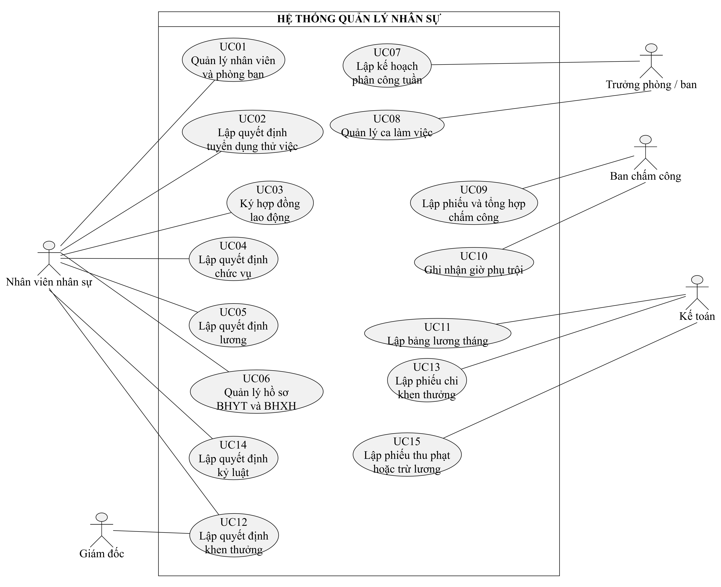
Hình P.1: Use Case tổng quát hệ thống quản lý nhân sự

b) Phân rã Use Case: từ nhận thử việc đến ký hợp đồng (Câu 4)
Nhân sự ghi nhận người được tuyển dụng, lập quyết định thử việc với phòng ban, thời gian, mức lương và điều khoản. Sau thời gian thử việc, công ty xem xét việc ký hợp đồng. Nhánh hợp đồng dài hạn phát sinh nghiệp vụ bảo hiểm BHYT/BHXH; các quyết định lương hoặc chức vụ được lập khi có nội dung tương ứng.
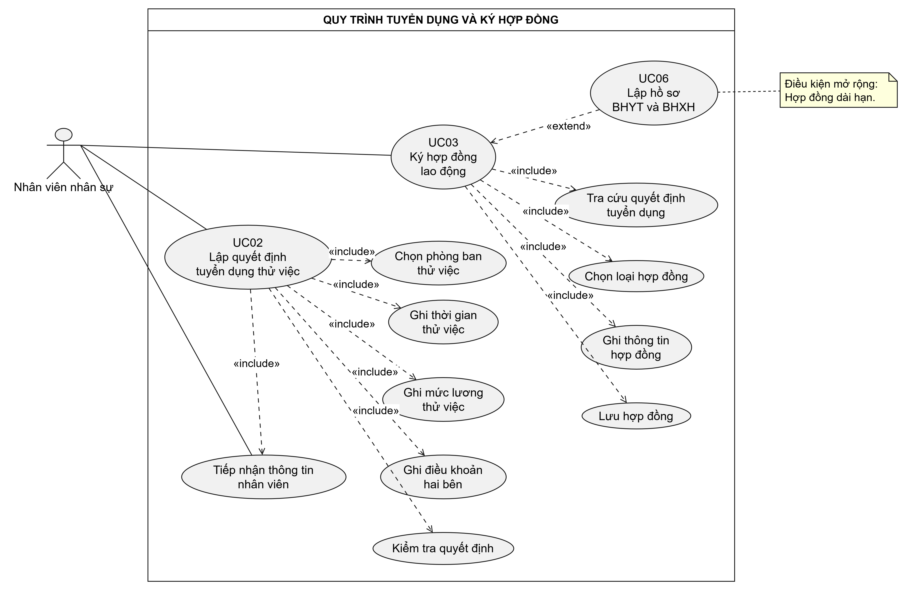
Hình P.2: Use Case phân rã quy trình thử việc đến ký hợp đồng

c) Danh sách Use Case
Mã | Use Case | Actor chính
UC01 | Quản lý nhân viên, phòng ban | Nhân sự
UC02 | Lập quyết định tuyển dụng thử việc | Nhân sự
UC03 | Ký hợp đồng lao động | Nhân sự
UC04 | Lập quyết định chức vụ | Nhân sự
UC05 | Lập quyết định lương | Nhân sự
UC06 | Quản lý hồ sơ BHYT, BHXH | Nhân sự
UC07 | Lập kế hoạch phân công tuần | Trưởng phòng
UC08 | Quản lý ca làm việc | Trưởng phòng
UC09 | Lập phiếu và tổng hợp chấm công | Ban chấm công
UC10 | Ghi nhận giờ phụ trội | Ban chấm công
UC11 | Lập bảng lương tháng | Kế toán
UC12 | Lập quyết định khen thưởng | Nhân sự, Giám đốc
UC13 | Lập phiếu chi khen thưởng | Kế toán
UC14 | Lập quyết định kỷ luật | Nhân sự
UC15 | Lập phiếu thu phạt / trừ lương | Kế toán

d) Bảng đặc tả chi tiết 15 Use Case
Mỗi Use Case gồm mã và tên, tác nhân chính, mục tiêu, tiền điều kiện, hậu điều kiện, luồng chính, luồng thay thế, ngoại lệ và quy tắc nghiệp vụ. Các mức lương, tỷ lệ bảo hiểm và số tiền thưởng/phạt không được đề quy định nên không gán giá trị cố định.

UC01 – Quản lý nhân viên và phòng ban
Thành phần đặc tả | Nội dung
Mã / Tên | UC01 / Quản lý nhân viên và phòng ban
Tác nhân | Nhân viên nhân sự
Mục tiêu | Lưu, cập nhật và tra cứu thông tin nhân viên, phòng ban.
Tiền điều kiện | Người dùng có quyền quản lý nhân sự.
Hậu điều kiện | Thông tin nhân viên hoặc phòng ban được lưu/cập nhật để sử dụng trong các nghiệp vụ khác.
Basic Flow – Luồng chính | 1. Mở màn hình danh mục nhân sự.  2. Chọn quản lý phòng ban hoặc nhân viên.  3. Nhập thông tin cần thiết; với nhân viên, xác định phòng ban.  4. Hệ thống kiểm tra các trường bắt buộc và mã tham chiếu.  5. Lưu/cập nhật; hiển thị kết quả.
Alternative Flow – Luồng thay thế | 1. Tìm kiếm hoặc chọn bản ghi để chỉnh sửa.  2. Không tìm thấy hồ sơ: hiển thị danh sách trống/thông báo.
Exception Flow – Ngoại lệ | Thông tin thiếu, mã trùng hoặc phòng ban không tồn tại: không lưu.
Business Rules | Nền tảng dữ liệu cho BR01, BR03.

UC02 – Lập quyết định tuyển dụng thử việc
Thành phần đặc tả | Nội dung
Mã / Tên | UC02 / Lập quyết định tuyển dụng thử việc
Tác nhân | Nhân viên nhân sự
Mục tiêu | Ghi nhận quyết định tuyển dụng và điều kiện thử việc.
Tiền điều kiện | Đã có thông tin nhân viên và phòng ban tiếp nhận.
Hậu điều kiện | Quyết định tuyển dụng thử việc được lưu, gắn với nhân viên và phòng ban.
Basic Flow – Luồng chính | 1. Chọn nhân viên vừa được tuyển dụng.  2. Chọn phòng ban có nhu cầu tuyển dụng.  3. Nhập ngày quyết định, thời gian bắt đầu/kết thúc thử việc, lương thử việc và điều khoản.  4. Kiểm tra tính đầy đủ, thứ tự ngày và dữ liệu liên kết.  5. Lưu quyết định và thông báo số quyết định.
Alternative Flow – Luồng thay thế | 1. Có thông tin sai: chỉnh sửa rồi kiểm tra lại.
Exception Flow – Ngoại lệ | Thiếu thông tin bắt buộc; ngày kết thúc trước ngày bắt đầu; nhân viên/phòng ban không tồn tại: từ chối lưu.
Business Rules | BR01.

UC03 – Ký hợp đồng lao động
Thành phần đặc tả | Nội dung
Mã / Tên | UC03 / Ký hợp đồng lao động
Tác nhân | Nhân viên nhân sự
Mục tiêu | Ghi nhận hợp đồng lao động chính thức sau thử việc.
Tiền điều kiện | Có nhân viên với quyết định thử việc; đã hết thời gian thử việc.
Hậu điều kiện | Hợp đồng được lưu với loại dài hạn hoặc ngắn hạn.
Basic Flow – Luồng chính | 1. Tra cứu nhân viên và quyết định tuyển dụng thử việc.  2. Đối chiếu thời hạn thử việc.  3. Chọn loại hợp đồng dài hạn hoặc ngắn hạn.  4. Nhập ngày ký, ngày bắt đầu/kết thúc (nếu có) và nội dung hợp đồng.  5. Hệ thống kiểm tra, lưu hợp đồng và thông báo kết quả.
Alternative Flow – Luồng thay thế | 1. Nếu là hợp đồng dài hạn: chuyển UC06 lập hồ sơ BHYT/BHXH.  2. Nếu là hợp đồng ngắn hạn: không tự phát sinh hồ sơ bảo hiểm theo điều kiện riêng của đề.
Exception Flow – Ngoại lệ | Chưa đủ thông tin nhân viên/đợt thử việc, ngày không hợp lệ hoặc loại hợp đồng không xác định: không lưu.
Business Rules | BR02; không tự đặt thời hạn hợp đồng ngoài đề.

UC04 – Lập quyết định chức vụ
Thành phần đặc tả | Nội dung
Mã / Tên | UC04 / Lập quyết định chức vụ
Tác nhân | Nhân viên nhân sự
Mục tiêu | Ghi nhận bổ nhiệm/chuyển chức vụ và phụ cấp chức vụ (nếu có).
Tiền điều kiện | Nhân viên và danh mục chức vụ tồn tại.
Hậu điều kiện | Quyết định chức vụ được lưu, phục vụ tra cứu lịch sử và tính lương.
Basic Flow – Luồng chính | 1. Tra cứu nhân viên.  2. Chọn chức vụ mới.  3. Nhập ngày ký, ngày hiệu lực và phụ cấp chức vụ nếu có.  4. Kiểm tra thông tin, lưu quyết định.  5. Thông báo số quyết định.
Alternative Flow – Luồng thay thế | 1. Không có phụ cấp: ghi nhận trường phụ cấp phù hợp, không tự đặt thêm.  2. Bổ nhiệm lần sau: tạo quyết định mới để giữ lịch sử.
Exception Flow – Ngoại lệ | Thiếu nhân viên, chức vụ hoặc dữ liệu tiền không hợp lệ: từ chối.
Business Rules | BR03.

UC05 – Lập quyết định lương
Thành phần đặc tả | Nội dung
Mã / Tên | UC05 / Lập quyết định lương
Tác nhân | Nhân viên nhân sự
Mục tiêu | Lưu mức lương cơ bản và các khoản phụ cấp theo quyết định.
Tiền điều kiện | Nhân viên tồn tại.
Hậu điều kiện | Quyết định lương được lưu và có thể tra cứu theo thời điểm hiệu lực.
Basic Flow – Luồng chính | 1. Chọn nhân viên.  2. Nhập ngày ký/ngày hiệu lực và lương cơ bản.  3. Nhập phụ cấp lương, phụ cấp độc hại nếu có.  4. Kiểm tra các giá trị nhập.  5. Lưu quyết định, hiển thị kết quả.
Alternative Flow – Luồng thay thế | 1. Tăng lương: tạo quyết định mới, không ghi đè quyết định cũ.  2. Phụ cấp không phát sinh: để trống hoặc giá trị phù hợp với thiết kế dữ liệu.
Exception Flow – Ngoại lệ | Lương hoặc phụ cấp âm; thiếu trường bắt buộc: không lưu.
Business Rules | BR03, BR06.

UC06 – Quản lý hồ sơ BHYT và BHXH
Thành phần đặc tả | Nội dung
Mã / Tên | UC06 / Quản lý hồ sơ BHYT và BHXH
Tác nhân | Nhân viên nhân sự
Mục tiêu | Quản lý thông tin bảo hiểm cho nhân viên có hợp đồng dài hạn.
Tiền điều kiện | Nhân viên có hợp đồng dài hạn theo đề.
Hậu điều kiện | Hồ sơ bảo hiểm được ghi nhận để phục vụ trích đóng trong bảng lương.
Basic Flow – Luồng chính | 1. Tra cứu nhân viên và loại hợp đồng.  2. Xác nhận nhân viên thuộc diện hợp đồng dài hạn.  3. Nhập thông tin BHYT, BHXH và mức đóng được áp dụng.  4. Kiểm tra dữ liệu và thời điểm hiệu lực.  5. Lưu hồ sơ bảo hiểm.
Alternative Flow – Luồng thay thế | 1. Hợp đồng ngắn hạn: không phát sinh yêu cầu bắt buộc của UC06 theo mô tả đề.
Exception Flow – Ngoại lệ | Chưa có hợp đồng dài hạn, thiếu hồ sơ hoặc mức đóng không hợp lệ: không lưu.
Business Rules | BR02, BR06; đề không cung cấp tỷ lệ bảo hiểm.

UC07 – Lập kế hoạch phân công tuần
Thành phần đặc tả | Nội dung
Mã / Tên | UC07 / Lập kế hoạch phân công tuần
Tác nhân | Trưởng phòng / ban / phân xưởng
Mục tiêu | Phân công nhân viên vào các ca trong tuần và lập kế hoạch phụ trội khi cần.
Tiền điều kiện | Có phòng ban, nhân viên và ca làm việc.
Hậu điều kiện | Kế hoạch phân công tuần được lưu và chuyển cho ban chấm công.
Basic Flow – Luồng chính | 1. Chọn phòng ban và tuần cần phân công.  2. Chọn nhân viên, ngày làm việc và ca.  3. Ghi các ca và kế hoạch phụ trội dự kiến nếu có.  4. Kiểm tra thông tin phân công.  5. Lưu kế hoạch và chuyển ban chấm công theo dõi.
Alternative Flow – Luồng thay thế | 1. Chưa có phụ trội: lập kế hoạch chỉ gồm ca làm việc.  2. Lịch cần đổi: điều chỉnh trước khi xác nhận thực hiện.
Exception Flow – Ngoại lệ | Ca làm việc hoặc nhân viên không hợp lệ; thiếu thông tin kế hoạch: không lưu.
Business Rules | BR04.

UC08 – Quản lý ca làm việc
Thành phần đặc tả | Nội dung
Mã / Tên | UC08 / Quản lý ca làm việc
Tác nhân | Trưởng phòng / ban / phân xưởng
Mục tiêu | Duy trì danh mục ca làm việc phục vụ phân công.
Tiền điều kiện | Có quyền lập kế hoạch và quản lý ca theo thiết kế.
Hậu điều kiện | Danh mục ca được tạo/cập nhật.
Basic Flow – Luồng chính | 1. Mở danh sách ca làm việc.  2. Nhập tên ca, giờ bắt đầu, giờ kết thúc.  3. Kiểm tra thời gian và trường bắt buộc.  4. Lưu ca; cập nhật danh sách.
Alternative Flow – Luồng thay thế | 1. Chọn ca cũ để điều chỉnh thông tin.
Exception Flow – Ngoại lệ | Giờ không hợp lệ hoặc ca đang được sử dụng không thể xóa theo ràng buộc dữ liệu: báo lỗi.
Business Rules | BR04.

UC09 – Lập phiếu và tổng hợp chấm công
Thành phần đặc tả | Nội dung
Mã / Tên | UC09 / Lập phiếu và tổng hợp chấm công
Tác nhân | Ban chấm công
Mục tiêu | Ghi nhận thời gian thực tế và tổng hợp bảng chấm công tháng.
Tiền điều kiện | Có kế hoạch làm việc và danh sách nhân viên.
Hậu điều kiện | Phiếu chấm công và bảng chấm công tháng được lưu, chuyển cho kế toán.
Basic Flow – Luồng chính | 1. Nhận kế hoạch phân công từ trưởng phòng.  2. Chọn ngày, ca làm việc và danh sách nhân viên thực tế.  3. Ghi nhận số giờ hoặc trạng thái làm việc của từng nhân viên.  4. Kiểm tra, xác nhận phiếu chấm công.  5. Tổng hợp phiếu thành bảng chấm công tháng; chuyển dữ liệu cho kế toán.
Alternative Flow – Luồng thay thế | 1. Nhân viên vắng hoặc làm khác kế hoạch: ghi nhận thực tế.  2. Phát hiện sai trước khi tổng hợp: điều chỉnh phiếu theo phân quyền.
Exception Flow – Ngoại lệ | Phiếu trùng/thiếu thông tin; nhân viên không tồn tại: không chấp nhận.
Business Rules | BR04, BR06.

UC10 – Ghi nhận giờ phụ trội
Thành phần đặc tả | Nội dung
Mã / Tên | UC10 / Ghi nhận giờ phụ trội
Tác nhân | Ban chấm công
Mục tiêu | Ghi nhận giờ phụ trội thực tế và danh sách nhân viên tham gia.
Tiền điều kiện | Có kế hoạch phụ trội hoặc thông tin đợt phụ trội được xác nhận.
Hậu điều kiện | Phiếu phụ trội và chi tiết tham gia được lưu để tính lương.
Basic Flow – Luồng chính | 1. Chọn ngày phụ trội.  2. Nhập số phiếu, số giờ và hình thức: tăng ca/ngày lễ/ngày nghỉ.  3. Chọn danh sách nhân viên tham gia, ghi số giờ từng người.  4. Kiểm tra giờ không âm và danh sách hợp lệ.  5. Lưu phiếu cùng chi tiết; dữ liệu sẵn sàng cho bảng lương.
Alternative Flow – Luồng thay thế | 1. Không có phụ trội: không lập phiếu.  2. Nhiều người cùng một đợt: mỗi người có một chi tiết phiếu.
Exception Flow – Ngoại lệ | Giờ âm, thiếu hình thức hoặc có nhân viên không tồn tại: từ chối.
Business Rules | BR04, BR05: hệ số phụ trội = 1,5 theo đề.

UC11 – Lập bảng lương tháng
Thành phần đặc tả | Nội dung
Mã / Tên | UC11 / Lập bảng lương tháng
Tác nhân | Kế toán
Mục tiêu | Tính và tổng hợp lương tháng từ quyết định hiệu lực, chấm công và phụ trội.
Tiền điều kiện | Có quyết định lương/chức vụ, bảng công, dữ liệu phụ trội và các khoản bảo hiểm, thưởng/phạt liên quan nếu phát sinh.
Hậu điều kiện | Bảng lương tháng và chi tiết lương từng nhân viên được tạo.
Basic Flow – Luồng chính | 1. Chọn tháng, năm tính lương.  2. Lấy quyết định lương và chức vụ có hiệu lực.  3. Lấy dữ liệu chấm công và giờ phụ trội của tháng.  4. Tổng hợp lương, phụ cấp, phụ trội; xử lý khoản bảo hiểm, thưởng/phạt có liên quan.  5. Kiểm tra tổng hợp, lưu bảng lương và danh sách nhân viên.
Alternative Flow – Luồng thay thế | 1. Không phát sinh phụ trội hoặc thưởng/phạt: khoản tương ứng không cộng/trừ.  2. Lương hoặc tỷ lệ bảo hiểm do quy định bên ngoài cung cấp: nhập cấu hình hợp lệ; đề không cho sẵn.
Exception Flow – Ngoại lệ | Thiếu bảng công hay quyết định lương bắt buộc; tháng đã lập và quy tắc không cho trùng: báo lỗi.
Business Rules | BR02, BR03, BR05, BR06, BR08.

UC12 – Lập quyết định khen thưởng
Thành phần đặc tả | Nội dung
Mã / Tên | UC12 / Lập quyết định khen thưởng
Tác nhân | Nhân viên nhân sự; Giám đốc (ký quyết định)
Mục tiêu | Ghi nhận quyết định khen thưởng cho cá nhân hoặc tập thể phòng ban.
Tiền điều kiện | Có nhân viên hoặc phòng ban làm đối tượng khen thưởng.
Hậu điều kiện | Quyết định khen thưởng được lập và có chữ ký của giám đốc theo quy trình.
Basic Flow – Luồng chính | 1. Chọn đối tượng: một nhân viên hoặc một phòng ban.  2. Nhập nội dung, ngày quyết định, số tiền khen thưởng.  3. Hệ thống kiểm tra đối tượng và thông tin bắt buộc.  4. Lưu quyết định để trình giám đốc.  5. Giám đốc xem xét và ký quyết định; cập nhật trạng thái ký.
Alternative Flow – Luồng thay thế | 1. Thưởng cá nhân: liên kết nhân viên.  2. Thưởng tập thể: liên kết phòng ban; không tự suy diễn cách chia tiền cho từng người.  3. Thưởng lễ, cuối năm, lương tháng 13: ghi bằng quyết định khen thưởng theo đề.
Exception Flow – Ngoại lệ | Chọn đồng thời cả cá nhân và phòng ban, không chọn đối tượng hoặc số tiền không hợp lệ: không lưu.
Business Rules | BR07, BR08; phiếu chi là UC13 riêng.

UC13 – Lập phiếu chi khen thưởng
Thành phần đặc tả | Nội dung
Mã / Tên | UC13 / Lập phiếu chi khen thưởng
Tác nhân | Kế toán
Mục tiêu | Ghi nhận khoản chi theo quyết định khen thưởng.
Tiền điều kiện | Có quyết định khen thưởng hợp lệ đã được giám đốc ký.
Hậu điều kiện | Phiếu chi khen thưởng được lưu để đối chiếu khoản thưởng.
Basic Flow – Luồng chính | 1. Tra cứu quyết định khen thưởng.  2. Kiểm tra đối tượng và số tiền ghi trên quyết định.  3. Nhập ngày chi, số tiền chi và thông tin phiếu.  4. Kiểm tra việc chi trùng và tính hợp lệ.  5. Lưu phiếu chi, cập nhật thông tin khoản chi.
Alternative Flow – Luồng thay thế | 1. Chưa chi: chưa lập phiếu.  2. Đối tượng là tập thể: ghi theo quyết định; cách phân bổ nếu cần phải có quy định riêng.
Exception Flow – Ngoại lệ | Quyết định chưa ký, số tiền không hợp lệ hoặc phiếu chi trùng: từ chối lưu.
Business Rules | BR07, BR08.

UC14 – Lập quyết định kỷ luật
Thành phần đặc tả | Nội dung
Mã / Tên | UC14 / Lập quyết định kỷ luật
Tác nhân | Nhân viên nhân sự
Mục tiêu | Lập và quản lý quyết định kỷ luật đối với nhân viên hoặc tập thể phòng ban.
Tiền điều kiện | Có đối tượng là nhân viên hoặc phòng ban.
Hậu điều kiện | Quyết định kỷ luật được ghi nhận cùng nội dung, khoản phạt nếu có.
Basic Flow – Luồng chính | 1. Chọn nhân viên hoặc phòng ban bị kỷ luật.  2. Nhập nội dung, ngày quyết định và mức phạt nếu có.  3. Hệ thống kiểm tra chỉ chọn một đối tượng và dữ liệu hợp lệ.  4. Lưu quyết định kỷ luật.  5. Chuyển thông tin xử lý khoản phạt (nếu phát sinh) sang kế toán.
Alternative Flow – Luồng thay thế | 1. Kỷ luật không có tiền phạt: vẫn có thể ghi nhận quyết định nếu nghiệp vụ cho phép.  2. Đối tượng tập thể: ghi nhận theo phòng ban, không tự chia tiền phạt cho nhân viên.
Exception Flow – Ngoại lệ | Chọn sai đối tượng, thiếu nội dung hoặc mức phạt âm: không lưu.
Business Rules | BR07, BR08.

UC15 – Lập phiếu thu phạt hoặc trừ lương
Thành phần đặc tả | Nội dung
Mã / Tên | UC15 / Lập phiếu thu phạt hoặc trừ lương
Tác nhân | Kế toán
Mục tiêu | Theo dõi việc thu tiền phạt hoặc khấu trừ khoản phạt trong bảng lương.
Tiền điều kiện | Có quyết định kỷ luật kèm khoản tiền phạt cần xử lý.
Hậu điều kiện | Khoản thu hoặc khoản trừ lương được ghi nhận, tránh tính hai lần.
Basic Flow – Luồng chính | 1. Tra cứu quyết định kỷ luật.  2. Xác định số tiền và hình thức xử lý: nộp phạt hoặc trừ lương.  3. Nếu thu trực tiếp: lập phiếu thu, ngày thu và số tiền.  4. Nếu trừ lương: ghi nhận khoản sẽ chuyển vào bảng lương.  5. Kiểm tra và lưu kết quả xử lý.
Alternative Flow – Luồng thay thế | 1. Không phát sinh tiền phạt: không lập phiếu thu và không khấu trừ.  2. Tập thể chịu phạt: không tự quy đổi thành khoản trừ mỗi cá nhân khi đề chưa quy định cách phân bổ.
Exception Flow – Ngoại lệ | Khoản phạt âm, quyết định không tồn tại hoặc đã được thu/trừ toàn bộ: không ghi nhận trùng.
Business Rules | BR07, BR08.

2.2. Xây dựng biểu đồ lớp phân tích (Câu 1, Câu 2)
Sơ đồ lớp phân tích gồm 15 Class theo phương án tinh gọn: quản lý nhân sự, phân công–chấm công–lương, khen thưởng–kỷ luật. Thuộc tính và bản số chính được giữ lại. Trong bước thiết kế dữ liệu, quan hệ nhiều–nhiều cần bảng chi tiết để ghi danh sách nhân viên; bảng liên kết kỹ thuật không được tính là lớp phân tích thứ 16.
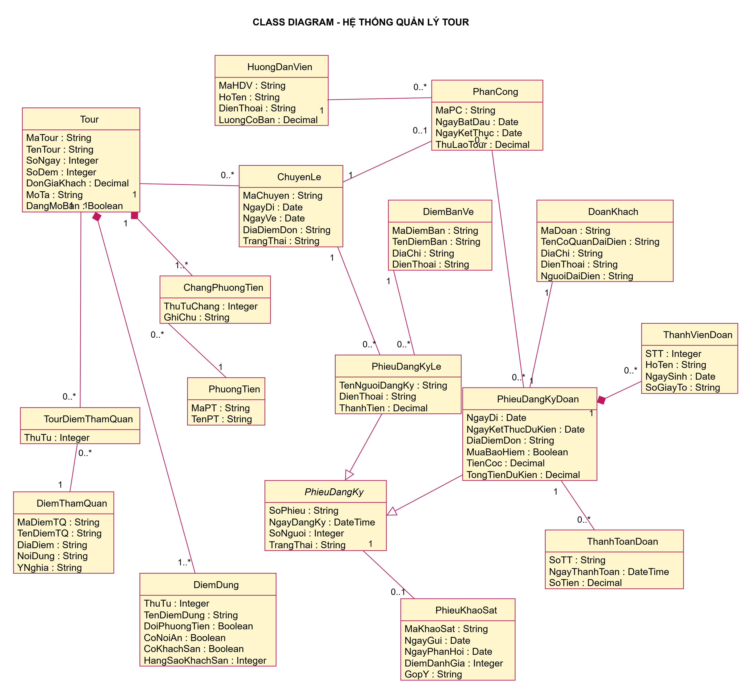
Hình P.3: Class Diagram phân tích – 15 lớp nghiệp vụ

Danh sách 15 lớp: ID, thuộc tính và phương thức
Class | ID | Thuộc tính | Phương thức
PhongBan | MaPhongBan | TenPhongBan, LoaiDonVi | quanLyPhongBan()
NhanVien | MaNV | HoTen, NgaySinh, DiaChi, MaPhongBan | capNhatThongTin()
QuyetDinhTuyenDung | SoQDTD | MaNV, MaPhongBan, NgayKy, BatDauThuViec, KetThucThuViec, LuongThuViec, DieuKhoan | lapQuyetDinh()
HopDongLaoDong | SoHopDong | MaNV, LoaiHopDong, NgayKy, NgayBatDau, NgayKetThuc | kyHopDong()
QuyetDinhChucVu | SoQDChucVu | MaNV, ChucVu, NgayKy, NgayHieuLuc, PhuCapChucVu | lapQuyetDinh()
QuyetDinhLuong | SoQDLuong | MaNV, NgayKy, NgayHieuLuc, LuongCoBan, PhuCapLuong, PhuCapDocHai | lapQuyetDinh()
HoSoBaoHiem | MaHoSoBH | MaNV, MaSoBHYT, MaSoBHXH, MucDongBHYT, MucDongBHXH | lapHoSo()
KeHoachPhanCong | MaKeHoach | MaPhongBan, TuanBatDau, NgayLap, NoiDungPhanCong | lapKeHoach()
BangChamCong | MaBangCong | MaNV, Thang, Nam, SoGioThucTe, NgayTongHop | tongHopCong()
PhieuPhuTroi | SoPhieuPT | NgayPhuTroi, SoGioPhuTroi, HinhThucPhuTroi, HeSoPhuTroi | tinhPhuTroi()
BangLuong | MaBangLuong | MaNV, Thang, Nam, LuongTheoCong, PhuCap, TienPhuTroi, TienThuong, TienPhat, TruBaoHiem, ThucLinh | tinhLuong()
QuyetDinhKhenThuong | SoQDKT | MaNV hoặc MaPhongBan, NgayKy, NoiDung, SoTienThuong, TrangThaiKy | lapQuyetDinh()
PhieuChiKhenThuong | SoPhieuChi | SoQDKT, NgayChi, SoTien | lapPhieuChi()
QuyetDinhKyLuat | SoQDKL | MaNV hoặc MaPhongBan, NgayKy, NoiDung, SoTienPhat | lapQuyetDinh()
PhieuThuNopPhat | SoPhieuThu | SoQDKL, NgayThu, SoTien, HinhThucThu | lapPhieuThu()

Mối liên kết và bản số
Cặp lớp | Bản số | Ý nghĩa
PhongBan – NhanVien | 1 – 0..* | Một phòng ban quản lý nhiều nhân viên.
NhanVien – QuyetDinhTuyenDung | 1 – 0..1 | Một quyết định tuyển dụng thử việc cho nhân viên trong phạm vi bản rút gọn.
PhongBan – QuyetDinhTuyenDung | 1 – 0..* | Phòng ban tiếp nhận thử việc.
NhanVien – HopDongLaoDong | 1 – 0..* | Nhân viên có thể ký nhiều hợp đồng theo thời gian.
NhanVien – QuyetDinhChucVu | 1 – 0..* | Các lần bổ nhiệm giữ bằng quyết định.
NhanVien – QuyetDinhLuong | 1 – 0..* | Lưu lịch sử tăng lương và phụ cấp.
NhanVien – HoSoBaoHiem | 1 – 0..1 | Hồ sơ bảo hiểm phát sinh theo điều kiện hợp đồng dài hạn.
PhongBan – KeHoachPhanCong | 1 – 0..* | Phòng ban lập kế hoạch tuần.
NhanVien – KeHoachPhanCong | 0..* – 0..* | Một kế hoạch chứa nhiều NV; một NV có nhiều kế hoạch. Chi tiết phân ca lưu tại bảng liên kết.
NhanVien – BangChamCong | 1 – 0..* | Bảng chấm công rút gọn cho từng nhân viên theo tháng.
NhanVien – PhieuPhuTroi | 0..* – 0..* | Phiếu phụ trội có nhiều NV; một NV tham gia nhiều phiếu. Danh sách NV lưu ở bảng chi tiết.
NhanVien – BangLuong | 1 – 0..* | Mỗi nhân viên có bảng lương theo tháng.
NhanVien / PhongBan – QuyetDinhKhenThuong | 1 – 0..* | Mỗi QĐ chọn đúng 1 đối tượng: cá nhân hoặc phòng ban (XOR).
QuyetDinhKhenThuong – PhieuChiKhenThuong | 1 – 0..1 | Quyết định được ký mới có phiếu chi.
NhanVien / PhongBan – QuyetDinhKyLuat | 1 – 0..* | Mỗi QĐ chọn đúng 1 đối tượng: cá nhân hoặc phòng ban (XOR).
QuyetDinhKyLuat – PhieuThuNopPhat | 1 – 0..1 | Tiền phạt có thể thu qua phiếu hoặc trừ vào lương.

Giới hạn rút gọn: Các chi tiết ca làm theo ngày, chi tiết người tham gia phụ trội và phiếu chấm công không được vẽ thành lớp riêng. Khi hiện thực đầy đủ, dữ liệu chi tiết được lưu ở bảng quan hệ/bảng chứng từ và không làm thay đổi số lượng 15 lớp phân tích trong Hình P.3.

2.3. Biểu đồ trạng thái
Trạng thái tiếp nhận – thử việc – hợp đồng minh họa các bước được mô tả trong đề. Quy trình đánh giá kết quả thử việc được thể hiện như một điểm quyết định nghiệp vụ; đề không quy định tiêu chí đánh giá cụ thể.
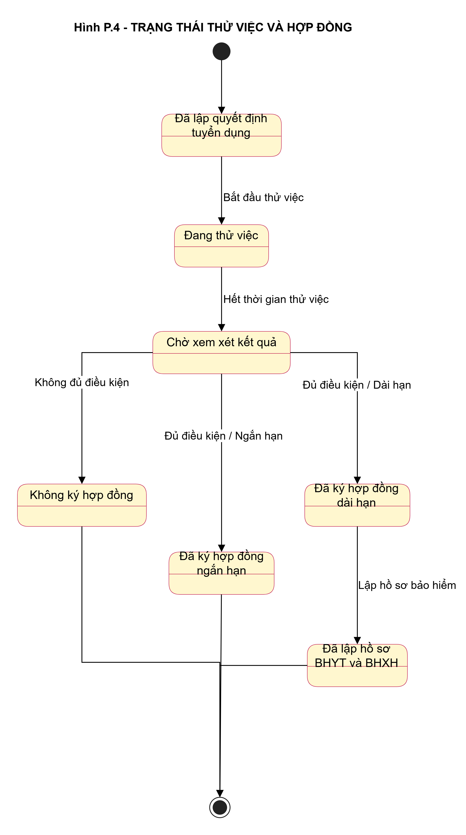

Hình P.4: Trạng thái từ thử việc đến hợp đồng chính thức

3. PHA THIẾT KẾ
Các biểu đồ tuần tự dùng mô hình Actor → Boundary (Form) → Control (Service) → Entity/Data, nhất quán với kiến trúc WinForms – Service – SQL Server của mẫu Bài 6.

3.1. Các biểu đồ tuần tự

a) Biểu đồ tuần tự: Lập quyết định khen thưởng (Câu 6)
Nhân viên nhân sự chọn đối tượng nhận thưởng là một nhân viên hoặc một phòng ban, nhập nội dung và số tiền, sau đó gửi yêu cầu kiểm tra. Quyết định được lưu ở trạng thái chờ ký; giám đốc ký trước khi kế toán lập phiếu chi. Việc chi tiền là nghiệp vụ sau quyết định, không nhầm với việc tạo quyết định.
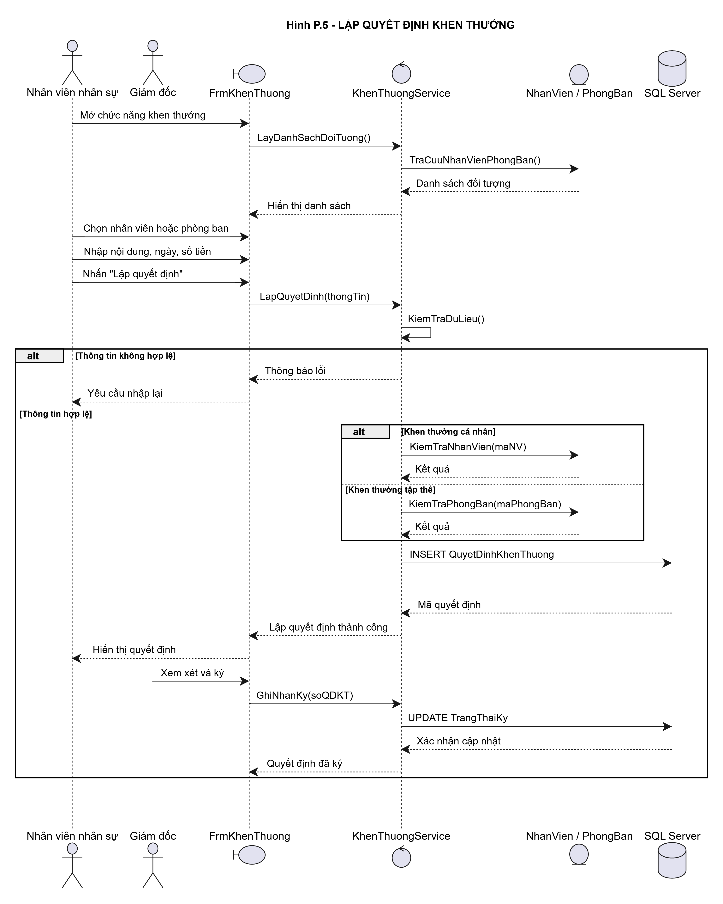

Hình P.5: Sequence Diagram lập quyết định khen thưởng

b) Thông điệp và trách nhiệm theo lớp
Bước | Thông điệp | Lớp xử lý
1 | Nhập người/tập thể, nội dung, ngày ký, số tiền | FrmKhenThuong
2 | KiemTraDoiTuong(maNV, maPhongBan) | KhenThuongService
3 | KiemTraTonTaiDoiTuong() | Db / NhanVien hoặc PhongBan
4 | LapQuyetDinhKhenThuong() | KhenThuongService
5 | INSERT quyết định, TrangThaiKy = ChoKy | QuyetDinhKhenThuong
6 | XacNhanKy(soQDKT) | Giám đốc / Service
7 | Lập phiếu chi (nghiệp vụ tách riêng) | Kế toán / PhieuChiKhenThuong

3.2. Biểu đồ lớp thiết kế chi tiết
So với lớp phân tích, thiết kế chi tiết thêm các phương thức thao tác và kiểm tra theo Service. Các thực thể giữ ID xác định trong mục 2.2; Form phụ trách dữ liệu nhập, Service phụ trách kiểm tra, Data phụ trách SQL.
Boundary/Form | Control/Service | Entity chính
FrmNhanVien | NhanSuService | NhanVien, PhongBan
FrmTuyenDung | TuyenDungService | QuyetDinhTuyenDung
FrmHopDong | HopDongService | HopDongLaoDong, HoSoBaoHiem
FrmPhanCong | PhanCongService | KeHoachPhanCong, NhanVien
FrmChamCong | ChamCongService | BangChamCong, PhieuPhuTroi
FrmLuong | LuongService | BangLuong, QuyetDinhLuong
FrmKhenThuong | KhenThuongService | QuyetDinhKhenThuong, PhieuChiKhenThuong
FrmKyLuat | KyLuatService | QuyetDinhKyLuat, PhieuThuNopPhat

3.3. Thiết kế riêng từng chức năng

a) Tuyển dụng và thử việc
FrmTuyenDung nhận thông tin thử việc, gọi TuyenDungService kiểm tra nhân viên, phòng ban và khoảng ngày trước khi lưu QuyetDinhTuyenDung.

b) Hợp đồng, lương và chức vụ
FrmHopDong tạo hợp đồng; FrmQuyetDinhLuong và FrmChucVu lưu lịch sử quyết định theo ngày hiệu lực; bảo hiểm chỉ bắt buộc khi hợp đồng dài hạn.

c) Phân ca và chấm công
FrmPhanCong lập kế hoạch ca làm theo tuần gắn với nhân viên. Bảng liên kết lưu dòng phân ca theo ngày; ban chấm công dùng FrmChamCong xác nhận công thực tế vào BangChamCong.

d) Phụ trội và tính lương
FrmPhuTroi ghi hình thức phụ trội và danh sách giờ thực tế của nhân viên tham gia; danh sách được lưu bằng bảng liên kết. LuongService tổng hợp quyết định hiệu lực, công, giờ phụ trội, phụ cấp, bảo hiểm, thưởng/phạt.

e) Khen thưởng và kỷ luật
FrmKhenThuong, FrmKyLuat chọn một loại đối tượng (NV hoặc phòng ban), trình ký và chuyển kế toán lập phiếu chi/thu hoặc trừ lương.

3.4. Biểu đồ hoạt động (Câu 5)
Hoạt động bắt đầu từ khi lập quyết định tuyển dụng thử việc, tiếp tục bằng thời gian thử việc, xác định kết quả, ký hợp đồng nếu đủ điều kiện và rẽ nhánh theo loại hợp đồng. Chỉ nhánh dài hạn cần lập hồ sơ BHYT/BHXH theo mô tả đề.
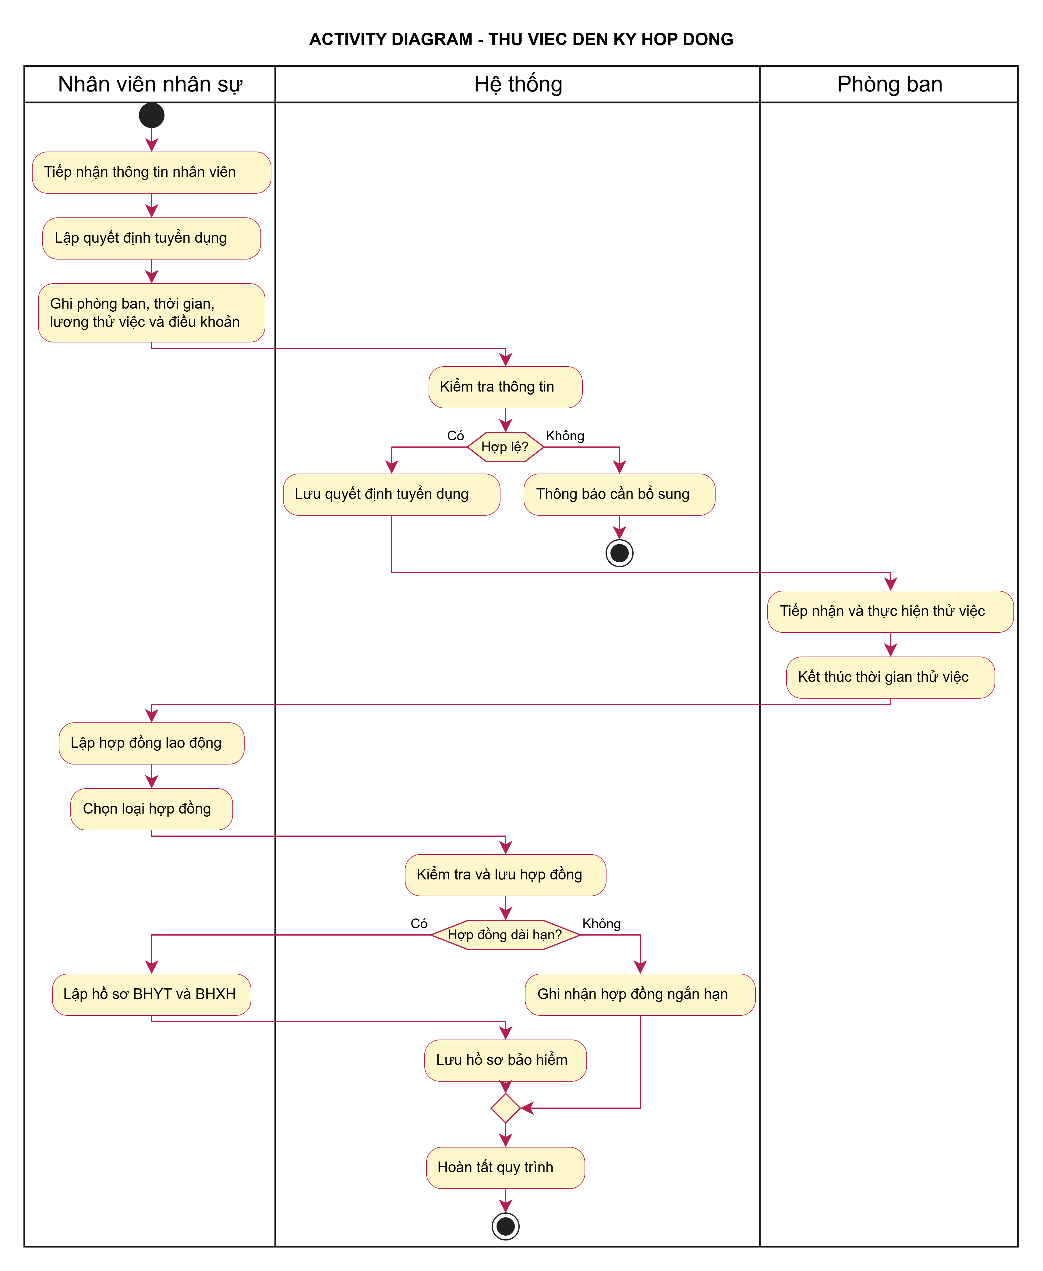
Hình P.6: Activity Diagram – Từ tiếp nhận thử việc đến ký hợp đồng

